检 测 报 告

试验名称：间隙测量

主检： |  | 日期： | 2022年8月17日
审核： |  | 日期： | 年月日
批准： |  | 日期： | 年月日

北京光华荣昌汽车部件有限公司实验室

声 明

- 报告无实验室“检测专用章”无效。
- 报告无主检、审核、批准人签字无效。
- 报告涂改无效。
⑷ 复制报告未重新加盖“检测专用章”无效。
⑸ 对检测报告若有异议，请收到报告后15个工作日内通知实验室。
⑹ 送样检测仅对样品负责。
⑺ 电子版报告无安全密码无效

试验单位：北京光华荣昌汽车部件有限公司实验室
地 址：北京市昌平区流村镇工业园区
电 话： (010) 60793358-5711 邮 编：102200

样品名称 | 2.1/2.2/3.0平台座椅 | 车 型 | /
样品件号 | SHT0013363/SHT0012914/H468100000045 | 样品数量 | 3件
委托单位 | 座椅工程部 | 生产单位 | /
送样者及其  联系方式 | 张长江  18610116359 | 送样日期 | 2022年8月15日
试验地点 | 北京光华荣昌汽车部件有限公司  实验室 | 试验日期 | 2022年8月15日
试验项目 | 间隙测量
试验标准 | 详见GR20220815SQS192试验申请单
样品状态 | 量产品
试验结果 | 经检验所送样品所检验项目不符合要求
备 注

一、试验条件
试验时间： | 2022年8月15日—2022年8月15日
试验地点： | 北京光华荣昌汽车部件有限公司实验室
试验人员： | 祁翔
环境温/湿度： | 温度：28.1℃；湿度：54.0 %
二、试验仪器设备
序号 | 设备名称 | 设备编号 | 规格型号 | 厂家 | 精度 | 有效期
1 | 微机控制万能材料  试验机 | N-009 | WDW-100 | 吉林省汇成检测技术有限公司 | ±1% | 2022年12月5日
三、试验方法及评价标准
1、试验方法
1、福田标准：
试验标准：将座椅调节减震器处于最高状态，滑轨处于最后位置，靠背处于设计角度。将水平力100-107N，作用在距靠背旋转中心上方508-520mm处，垂直地施加到靠背垫上。
2、评价标准
1.座椅前或后间隙（单向）≤11mm；座椅左或右间隙（单项）≤10mm
四、标准偏离
1、标准偏离
无
五、试验结果
1、试验结果
样品名称 | 样品编号 | 位置 | 前向（mm） | 后向（mm） | 左向（mm） | 右向（mm）
2.1平台座椅 | 192-001 | 座椅最高 | 5.65 | 5.37 | 18.4 | 14.56
2.1平台座椅 | 192-001 | 座椅最低 | 6.46 | 4.21 | 18.02 | 18.65
2.2平台座椅 | 192-002 | 座椅最高 | 5.13 | 4.31 | 12.15 | 11.32
2.2平台座椅 | 192-002 | 座椅最低 | 5.49 | 4.04 | 11.52 | 14.49
3.0平台座椅 | 192-003 | 座椅最高 | 5.14 | 4.86 | 10.87 | 10.01
3.0平台座椅 | 192-003 | 座椅最低 | 4.55 | 3.97 | 10.00 | 12.67

2、结果照片
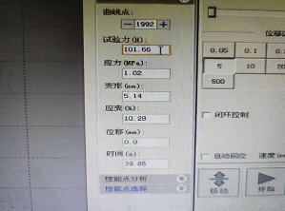
3、试验结论
不合格
备注: 合格: 达到要求; 不合格: 未达到要求; 不评价:未提供评价标准:
六、试验照片
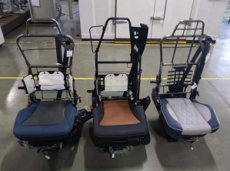
来样照片
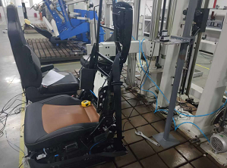
试验中
 | 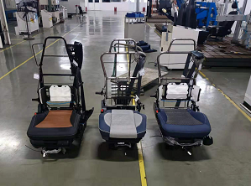
试验前 | 试验后
附录：样品情况表
项 目 | 样品情况
车辆名称、型号、商标 | /
车辆类型 | /
车辆生产厂 | /
样品名称 | 2.1/2.2/3.0平台座椅
规格型号 | SHT0013363/SHT0012914/H468100000045
结构 | /
材料名称 | /
正面颜色 | /
**报告结束**

